SR-Bericht zur Disqualifikation

Name, Vorname:
Verein:
Funktion: Spieler Trainer Sonstiges:
ggf. Trikotnummer:

Spieldatum:
Spielnummer:
Wettbewerb:
Spielpaarung:

In der . Minute des o.g. Spiels beim Spielstand von für die Mannschaft wurde der o.g. Spieler/Trainer von mir als 1./2. Schiedsrichter disqualifiziert.

Zu diesem Zeitpunkt nahm ich die Position des vorderen/folgenden Schiedsrichters ein und befand mich in der Nähe .

Schilderung der Situation:
Sachliche Schilderung aus der hervorgeht, was der Beschuldigte getan hat, ggf. wen er geschlagen, geschubst, gestoßen etc. hat bzw. bei verbalen Äußerungen bitte den genauen Wortlaut. Der Leitfaden zur Berichterstattung ist einzuhalten.

Skizze: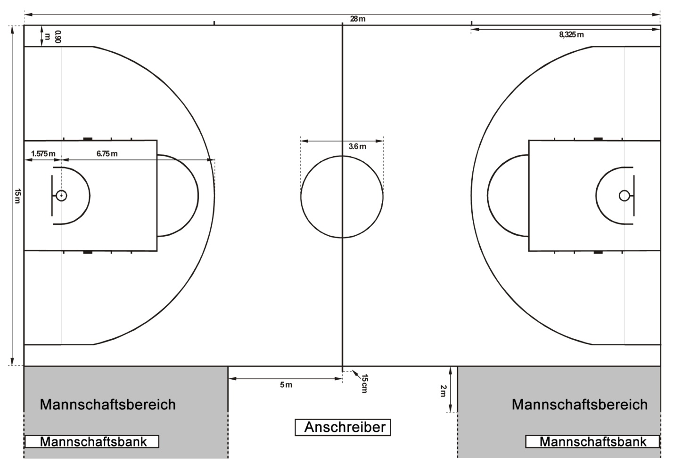

Unterschrift:
Name des SR

1./2. Schiedsrichter

